Міністерство освіти і науки України

Національний університет «Львівська політехніка»

Кафедра систем штучного інтелекту



**Звіт**

про виконання

**Лабораторних та практичних робіт № 4,5**

***з дисципліни:*** «Мови та парадигми програмування»

***з розділу***: «Прості структури даних. Одновимірні масиви. Двовимірні Масиви. Алгоритми обробки.»

***Виконала:***

студент групи ШІ-13

Присліпська Софія Андріївна

# **Тема роботи:**

Прості структури даних. Одновимірні масиви. Двовимірні Масиви. Алгоритми обробки.

# **Мета роботи:**

Task 1 - Theory Education Activities

Task 2 - Requirements management (understand tasks) and design activities (draw flow diagrams and estimate tasks 3-8)

Task 3 - Lab# programming: VNS Lab 4

Task 4 - Lab# programming: VNS Lab 5

Task 5 - Lab# programming: Algotester Lab 2

Task 6 - Lab# programming: Algotester Lab 3

Task 7 - Practice# programming: Class Practice Task

Task 8 - Practice# programming: Self Practice Task

Task 9 - Result Documentation Report and Outcomes Placement Activities (Docs and Programs on GitHub)

Task 10 - Results Evaluation and Release

# **Теоретичні відомості:**

1. Теоретичні відомості з переліком важливих тем:

* Тема №1: Прості структури даних
* Тема №2: Одновимірні масиви
* Тема №3: . Двовимірні Масиви.
* Тема №_: Алгоритми обробки.

1. Індивідуальний план опрацювання теорії:

* Тема №1:Прості структури даних
  + Джерела Інформації
    - <https://acode.com.ua/urok-64-struktury/#toc-0>
  + Що опрацьовано:
    - оголошення та визначення структур, їхня ініціалізація
  + Статус: Ознайомлена
  + Початок опрацювання теми:19.11
  + Звершення опрацювання теми: 20.11
* Тема №2:Одновимірні масиви
  + Джерела Інформації:
    - <https://www.bestprog.net/uk/2017/03/01/%D0%BC%D0%B0%D1%81%D0%B8%D0%B2%D0%B8-%D1%87%D0%B0%D1%81%D1%82%D0%B8%D0%BD%D0%B0-1-%D0%B2%D0%B8%D0%B7%D0%BD%D0%B0%D1%87%D0%B5%D0%BD%D0%BD%D1%8F-%D0%BC%D0%B0%D1%81%D0%B8%D0%B2%D1%83-%D0%BE%D0%B4/#q02>
    - <https://acode.com.ua/urok-77-masyvy/>
    - <https://acode.com.ua/urok-100-vvedennya-v-iteratory/>
  + Що опрацьовано:
    - Визначення масиву. Одновимірні масиви. Ініціалізація масиву
  + Статус: Ознайомлений/ Ознайомлений частково / Не ознайомлений
  + Початок опрацювання теми: Дата
  + Звершення опрацювання теми: Дата
* Тема №3:. Двовимірні Масиви.
  + Джерела Інформації:
    - <https://www.bestprog.net/uk/2017/03/04/%d0%bc%d0%b0%d1%81%d0%b8%d0%b2%d0%b8-%d1%87%d0%b0%d1%81%d1%82%d0%b8%d0%bd%d0%b0-2-%d0%b4%d0%b2%d0%be%d0%b2%d0%b8%d0%bc%d1%96%d1%80%d0%bd%d1%96-%d0%bc%d0%b0%d1%81%d0%b8%d0%b2%d0%b8-%d0%bc%d0%b0/>
  + Що опрацьовано:
    - Двовимірні масиви. Масиви рядків. Багатовимірні масиви
  + Статус: Ознайомлена
  + Початок опрацювання теми: 20.11
  + Звершення опрацювання теми: 21.11

# **Виконання роботи:**

## **1. Опрацювання завдання та вимог до програм та середовища:**

Завдання № 1 Algotester Lab 2

* Варіант завдання 3
* Вам дано масив цілих чисел розміром N, на першій та останній клітинці розміщено по дрону.Вони одночасно взлітають.На початку кожного ходу швидкість дрону стає рівною значенню клітинки, у якій він знаходиться.Тобто лівий дрон у першу секунду з клітинки з індексом 1 перелетить у клітинку з індексом a(1), тобто його наступна позиція рахується як поточна позиція + число у поточній позиції (перегляньте пояснення для візуалізації) Правий робить аналогічно в протилежну сторону.

Вони це роблять до моменту, коли трапиться одна з зазначених подій:

Якшо 2 дрони опиняються в одній клітинці - ви виводите Collision.

Якщо лівий дрон опиниться справа від правого - це Miss

У випадку якщо вони зупиняться один навпроти одного, тобто у клітинках

a(i) та a(i+1) виведіть Stopped

Врахуйте, що перевіряти треба також до взльоту.

Завдання №2 Algotester Lab 3

* Варіант завдання 2
* 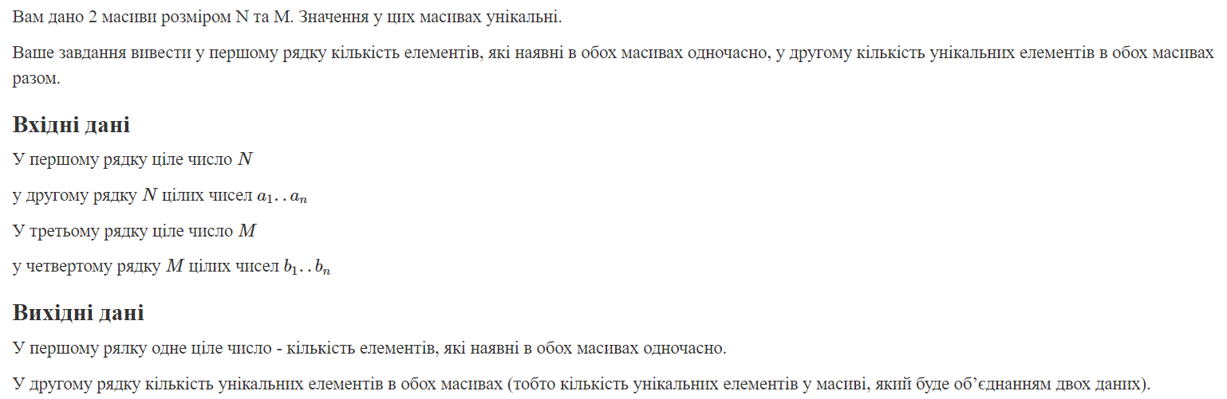

Завдання №3 Перевірка чи слово або число є паліндромом

# Задача

## Реалізувати програму, яка перевіряє, чи дане слово чи число є паліндромом за допомогою рекурсії.

## Паліндром — це послідовність символів, яка однаково читається вперед і назад (наприклад, «radar», «level», «12321»).

## Мета Задачі

Навчитися користуватися механізмами перевантаження функції та використовувати рекурсію для вирішення задач обчислення.

### Вимоги:

1. Визначення функції:
   1. Реалізуйте рекурсивну функцію *isPalindrome*, яка перевіряє, чи заданий рядок є паліндромом.
2. Приклад визначення функції:
   1. *bool isPalindrome(const string& str, int start, int end);*
3. Перевантаження функцій:
   1. Перевантажте функцію *isPalindrome* для роботи з цілими значеннями.
   2. *bool isPalindrome*(ціле число);
4. Рекурсія:
   1. Рекурсивна функція для рядків перевірить символи в поточній початковій і кінцевій позиціях. Якщо вони збігаються, він буде рекурсивно перевіряти наступні позиції, поки початок не перевищить кінець, після чого рядок буде визначено як паліндром.

### Кроки реалізації

* Визначте та реалізуйте рекурсивну функцію isPalindrome для рядків.
* Визначте та реалізуйте перевантажену функцію isPalindrome для цілих чисел. Перетворити ціле число на рядок і використовуйте рядкову версію функції, щоб перевірити, чи це паліндром.

Завдання №4 VNS Lab 4

варіант завдання 11

1) Сформувати одновимірний масив цілих чисел, використовуючи генератор

випадкових чисел.

2) Роздрукувати отриманий масив.

3) Знищити 5 останніх елементів масиву.

4) Додати в початок масиву 3 елементи зі значенням M[I+1]+2.

5) Роздрукувати отриманий масив.

Завдання №5 VNS Lab 5

варіант завдання 11

Написати функцію, яка перевіряє чи по зростанню або спаданню

впорядкований зазначений рядок двовимірного масиву. Впорядкувати по

зростанню всі рядки двовимірного масиву, які не впорядковані по спаданню.

Завдання №6 self practice

програма реалізує простий алгоритм для знаходження середнього значення елементів у масиві.

## **2. Дизайн та планована оцінка часу виконання завдань:**

Програма №1 Algotester Lab 2

* Блок-схема
* 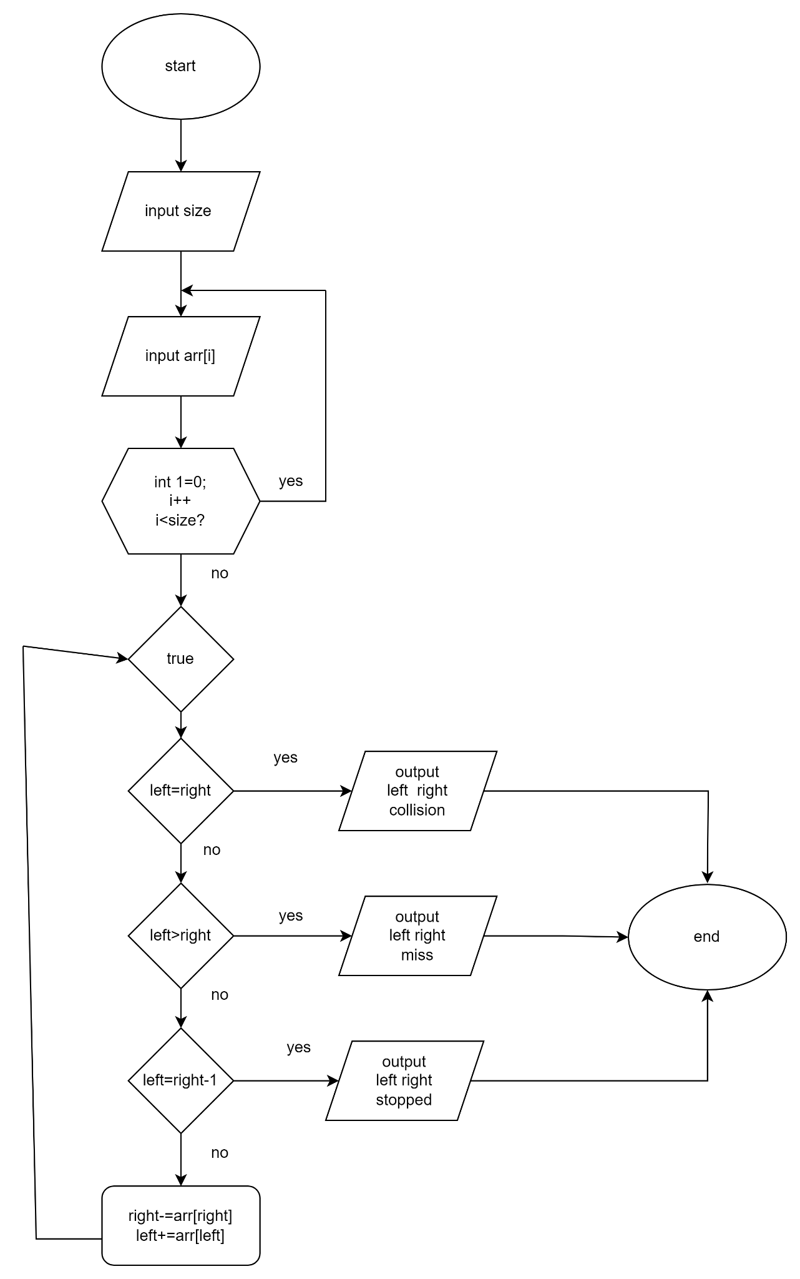

*Figure 1.*

* Планований час на реалізацію пів години
* Важливі деталі для врахування в імплементації

Програма №2 Algotester Lab 3

* Блок-схема
* 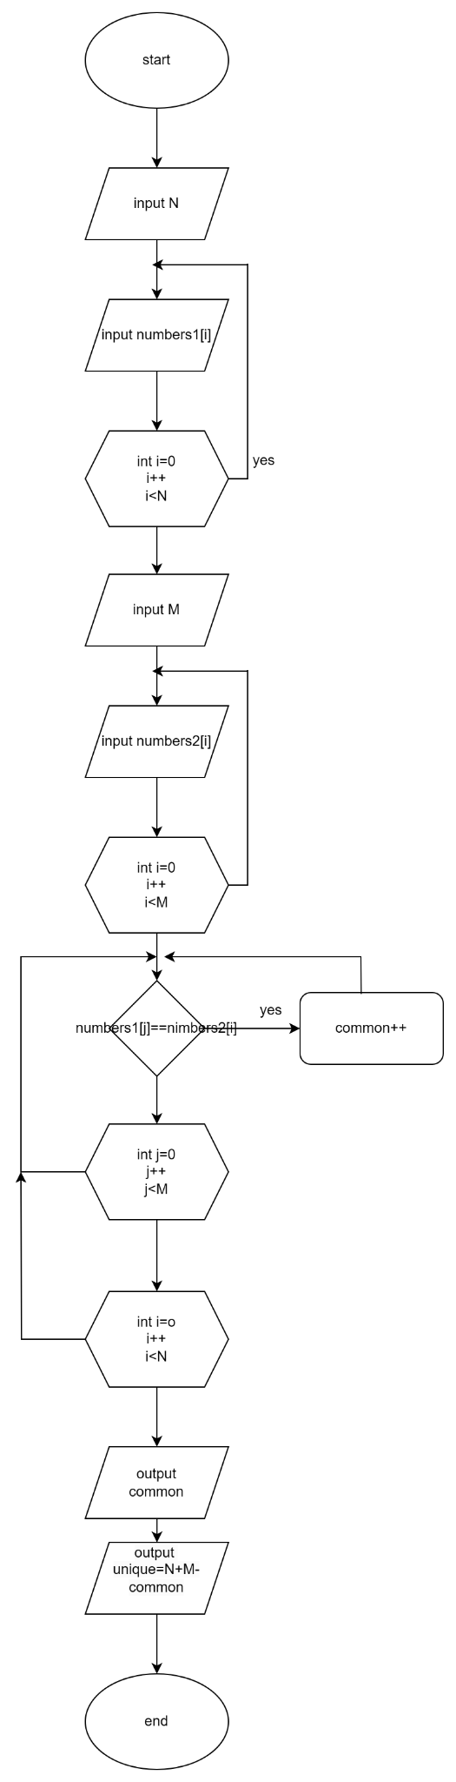

*Figure 2.*

* Планований час на реалізацію
* Важливі деталі для врахування в імплементації

## **3. Код програм з посиланням на зовнішні ресурси:**

Завдання №1 Algotester Lab 2

<https://github.com/artificial-intelligence-department/ai_programming_playground/blob/epic_4_pactice_and_labs_sofiia_pryslipska/ai_13/sofiia_pryslipska/EPIC%204/algotester_lab_2_task_3_sofiia_pryslipska.cpp>

#include <iostream>

using namespace std;

int main()

{

int size;

cin >> size;

int arr[size];

int i = 0;

for (int i = 0; i < size; i++)

{

cin >> arr[i];

}

int left = 0;

int right = size - 1;

while (true)

{

if (left == right)

{

cout << left + 1 << " " << right + 1 << endl;

cout << "Collision" << endl;

break;

}

else if (left > right)

{

cout << left + 1 << " " << right + 1 << endl;

cout << "Miss" << endl;

break;

}

else if (left == right - 1)

{

cout << left + 1 << " " << right + 1 << endl;

cout << "Stopped" << endl;

break;

}

right -= arr[right];

left += arr[left];

}

return 0;

}

Завдання №2 Algotester Lab 3

<https://github.com/artificial-intelligence-department/ai_programming_playground/blob/epic_4_pactice_and_labs_sofiia_pryslipska/ai_13/sofiia_pryslipska/EPIC%204/algotester_lab_3_task_1_.sofiia_pryslipska.cpp>

#include <iostream>

#include <vector>

using namespace std;

int main()

{

int M, N;

cin >> N;

vector<int> numbers1(N);

for (int i = 0; i < N; i++)

{

cin >> numbers1[i];

}

cin >> M;

vector<int> numbers2(M);

for (int i = 0; i < M; i++)

{

cin >> numbers2[i];

}

int common = 0;

for (int i = 0; i < N; i++)

{

for (int j = 0; j < M; j++)

{

if (numbers1[i] == numbers2[j])

{

common++;

break;

}

}

}

int unique = N + M - common;

cout << common << endl;

cout << unique;

return 0;

}

Завдання №3 Class Practice Task

<https://github.com/artificial-intelligence-department/ai_programming_playground/blob/epic_4_pactice_and_labs_sofiia_pryslipska/ai_13/sofiia_pryslipska/EPIC%204/practice_work_team_tasks_sofiia_pryslipska.cpp>

#include <iostream>

#include <string>

#include <algorithm> // Для використання функції reverse() для рядків

using namespace std;

// Функція для перевірки, чи рядок є паліндромом

bool isPalindrome(const string& str, int start, int end) {

if (start >= end) {

return true;

}

if (str[start] != str[end]) {

return false;

}

return isPalindrome(str, start + 1, end - 1);

}

// Перевантажена функція для перевірки, чи ціле число є паліндромом

bool isPalindrome(int num) {

string strNum = to_string(num); // Перетворення числа в рядок

return isPalindrome(strNum, 0, strNum.length() - 1);

}

int main() {

string word;

int number;

// Перевірка для рядка

cout << "enter a word: ";

cin >> word;

if (isPalindrome(word, 0, word.length() - 1)) {

cout << "\"" << word << "\" is a palindrom." << endl;

} else {

cout << "\"" << word << "\"is not a palindrom." << endl;

}

// Перевірка для цілого числа

cout << "enter a number: ";

cin >> number;

if (isPalindrome(number)) {

cout << "\"" << number << "\" is a palindrom." << endl;

} else {

cout << "\"" << number << "\" is not a palindrom." << endl;

}

return 0;

}

Завдання №4 VNS Lab 4

<https://github.com/artificial-intelligence-department/ai_programming_playground/blob/epic_4_pactice_and_labs_sofiia_pryslipska/ai_13/sofiia_pryslipska/EPIC%204/vns_lab_4_task_1_variant_11_sofiia_pryslipska.cpp>

#include <iostream>

#include <vector>

// для використання функцій rand() і srand() для генерації випадкових чисел.

#include <cstdlib>

#include <ctime>

using namespace std;

int main()

{

vector<int> arr(15);

srand(time(NULL));

for (int i = 0; i < arr.size(); ++i)

{

arr[i] = rand() % 100;

}

cout << "Initial array:" << endl;

for (int elem : arr)

{

cout << elem << " ";

}

cout << endl;

// Знищення 5 останніх елементів масиву

arr.resize(arr.size() - 5);

// Додавання 3 елементів в початок масиву зі значенням M[I+1]+2

for (int i = 0; i < 3; ++i)

{

arr.insert(arr.begin(), arr[i + 1] + 2);

}

cout << "Array after operations:" << endl;

for (int elem : arr)

{

cout << elem << " ";

}

cout << endl;

return 0;

}

Завдання №5 VNS Lab 5

<https://github.com/artificial-intelligence-department/ai_programming_playground/blob/epic_4_pactice_and_labs_sofiia_pryslipska/ai_13/sofiia_pryslipska/EPIC%204/vns_lab_5_task_1_variant_11_sofiia_pryslipska.cpp>

#include <iostream>

#include <vector>

#include <algorithm>

using namespace std;

bool isSorted(const vector<int>& row, bool ascending) {

if (ascending) {

return is_sorted(row.begin(), row.end());

} else {

return is_sorted(row.rbegin(), row.rend());

}

}

void orderRows(vector<vector<int>>& array) {

for (auto& row : array) {

if (!isSorted(row, false)) {

sort(row.begin(), row.end());

}

}

}

int main() {

vector<vector<int>> array = {

{9, 8, 7},

{2, 4, 6},

{12, 10, 11},

{17, 16, 18},

{25, 23, 24}

};

cout << "Initial array:" << endl; //початокивй масив

for (const auto& row : array) {

for (int elem : row) {

cout << elem << " ";

}

cout << endl;

}

orderRows(array);

cout << "\n Array after sorting:" << endl; //Масив після впорядкування

for (const auto& row : array) {

for (int elem : row) {

cout << elem << " ";

}

cout << endl;

}

return 0;

}

Завдання №6 self Practice Task

<https://github.com/artificial-intelligence-department/ai_programming_playground/blob/epic_4_pactice_and_labs_sofiia_pryslipska/ai_13/sofiia_pryslipska/EPIC%204/practice_work_self_tasks_sofiia_pryslipska.cpp>

#include <iostream>

using namespace std;

int main()

{

const int SIZE = 8;

int numbers[SIZE] = {560, 456, 124, 912, 12, 365, 612, 111};

cout << "the elements of array:" << endl;

for (int i = 0; i < SIZE; ++i)

{

cout << numbers[i] << " ";

}

cout << endl;

double sum = 0;

for (int i = 0; i < SIZE; ++i)

{

sum += numbers[i];

}

double average = sum / SIZE;

cout << "The average value of the array elements: " << average << endl;

return 0;

}

## **4. Результати виконання завдань, тестування та фактично затрачений час:**

Завдання №1 Algotester Lab 2

<https://algotester.com/uk/ProblemSolution/Display/1515993>

Завдання №2 Algotester Lab 3

<https://algotester.com/uk/ProblemSolution/Display/1507616>

Завдання №3 Class Practice

output:

enter a word: level

"level" is a palindrom.

enter a number: 123459243

"123459243" is not a palindrom.

Завдання № 4 VNS Lab 4

Initial array:

0 20 31 83 7 99 94 12 92 50 22 74 54 5 35

Array after operations:

22 22 22 0 20 31 83 7 99 94 12 92 50

Завдання №5 VNS Lab 5

Initial array:

9 8 7

2 4 6

12 10 11

17 16 18

25 23 24

Array after sorting:

9 8 7

2 4 6

10 11 12

16 17 18

23 24 25

Завдання №6 Self Practice task

the elements of array:

560 456 124 912 12 365 612 111

The average value of the array elements: 394

## **4. кооперація з командою.**

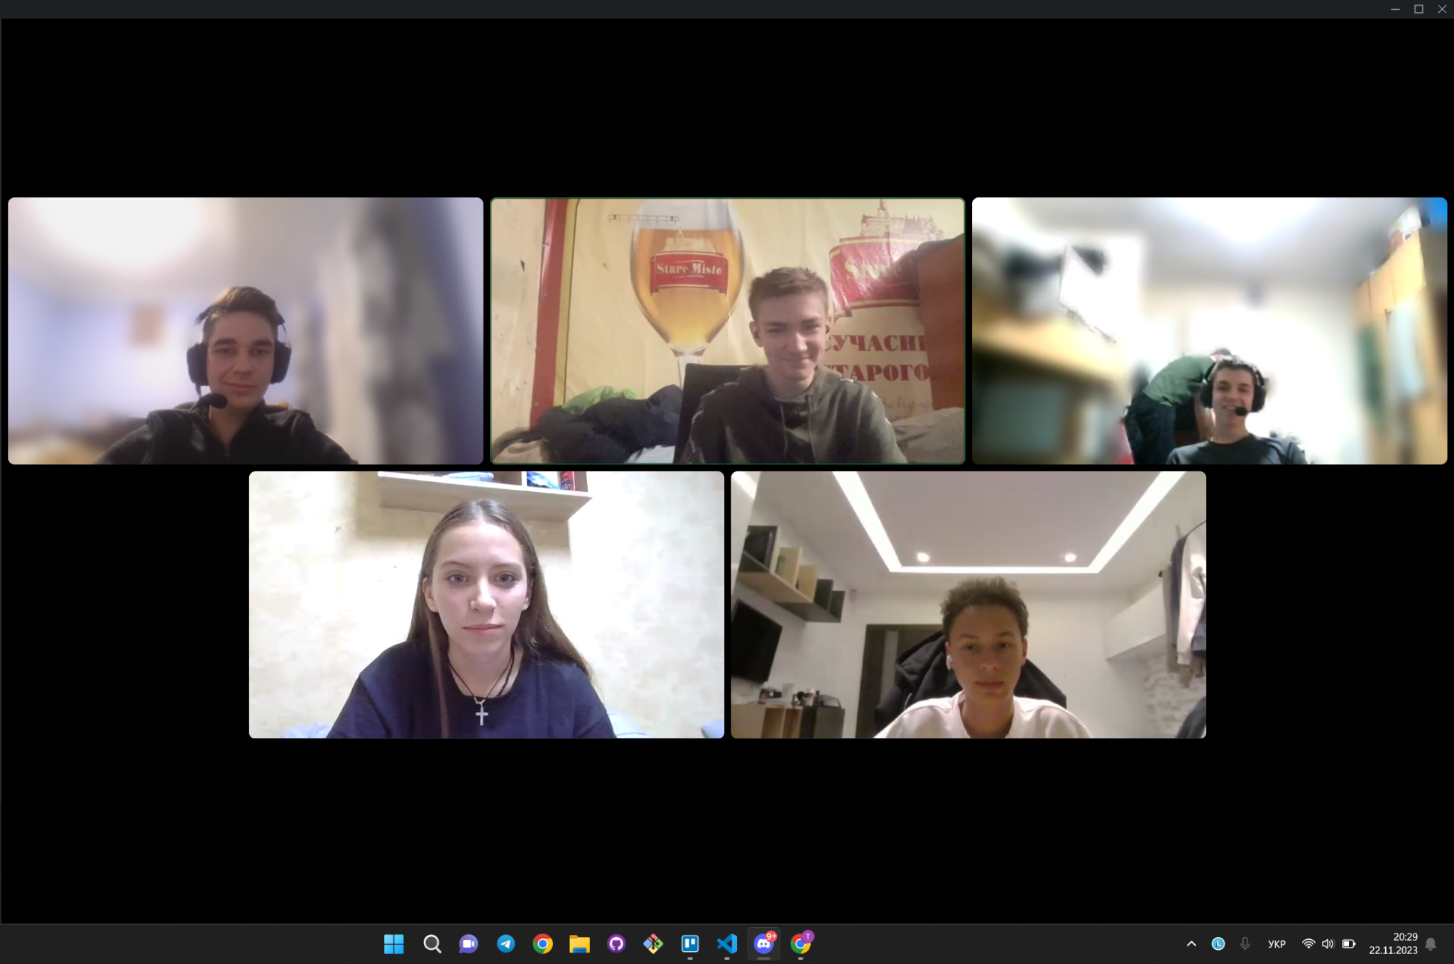

*Figure 3.*

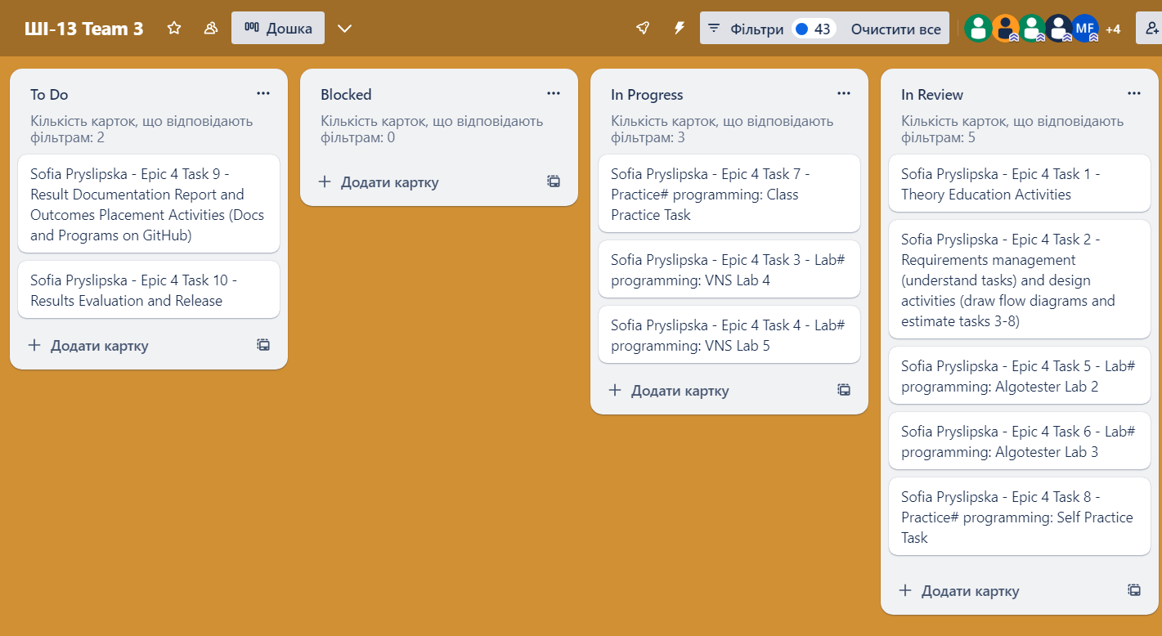

*Figure 4.*

# **Висновки:**

В ході виконання лабораторних та практичних робіт з теми "Прості структури даних. Одновимірні масиви. Двовимірні Масиви. Алгоритми обробки" я реалізувала на практиці свої теоретичні знання про Прості структури даних, Одновимірні масиви,Двовимірні Масиви, Алгоритми обробки. Створила програму, яка визначає положення дронів в масиві. Ще одну програму в алготестері яка шукає спільні та унікальні значення в двох масивах. Для практики я виконала задачу, яка перевіряє слово та число на те, чи є воно паліндромом. Також дві задачі з ВНС.